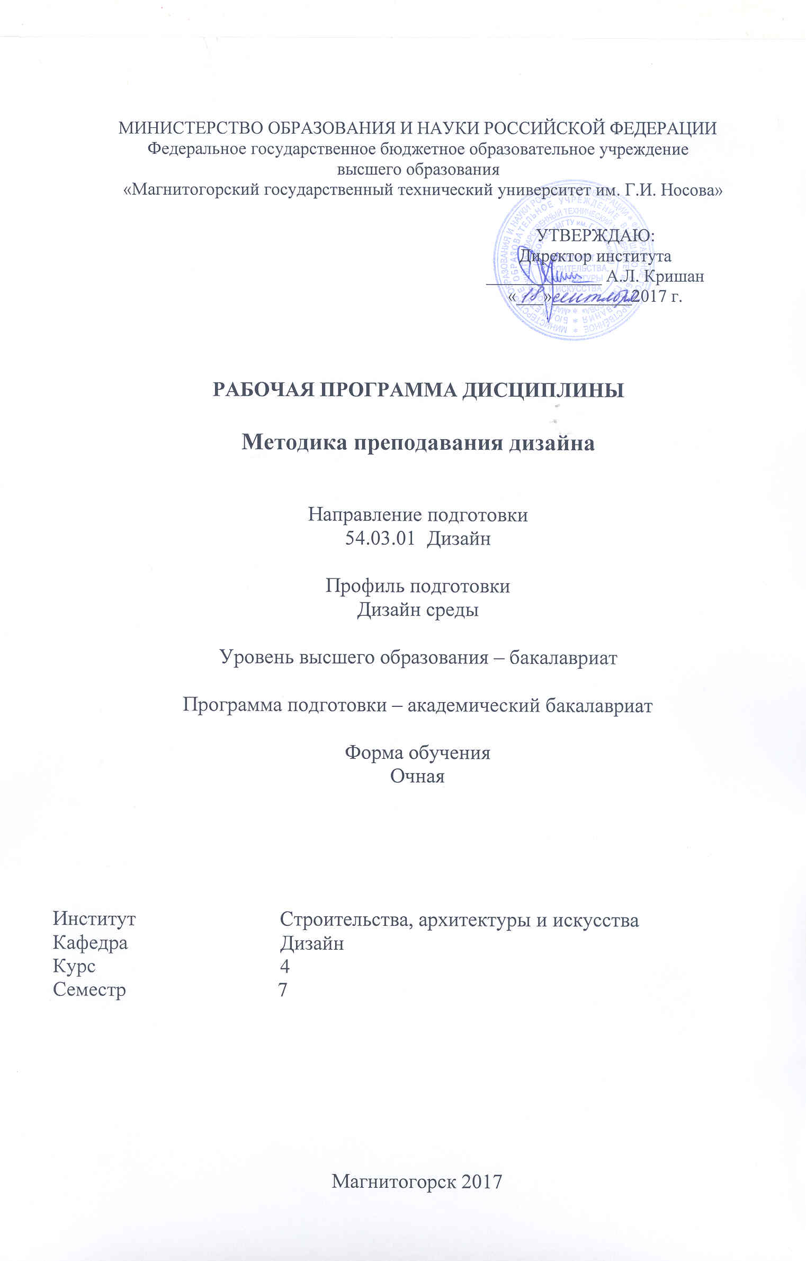
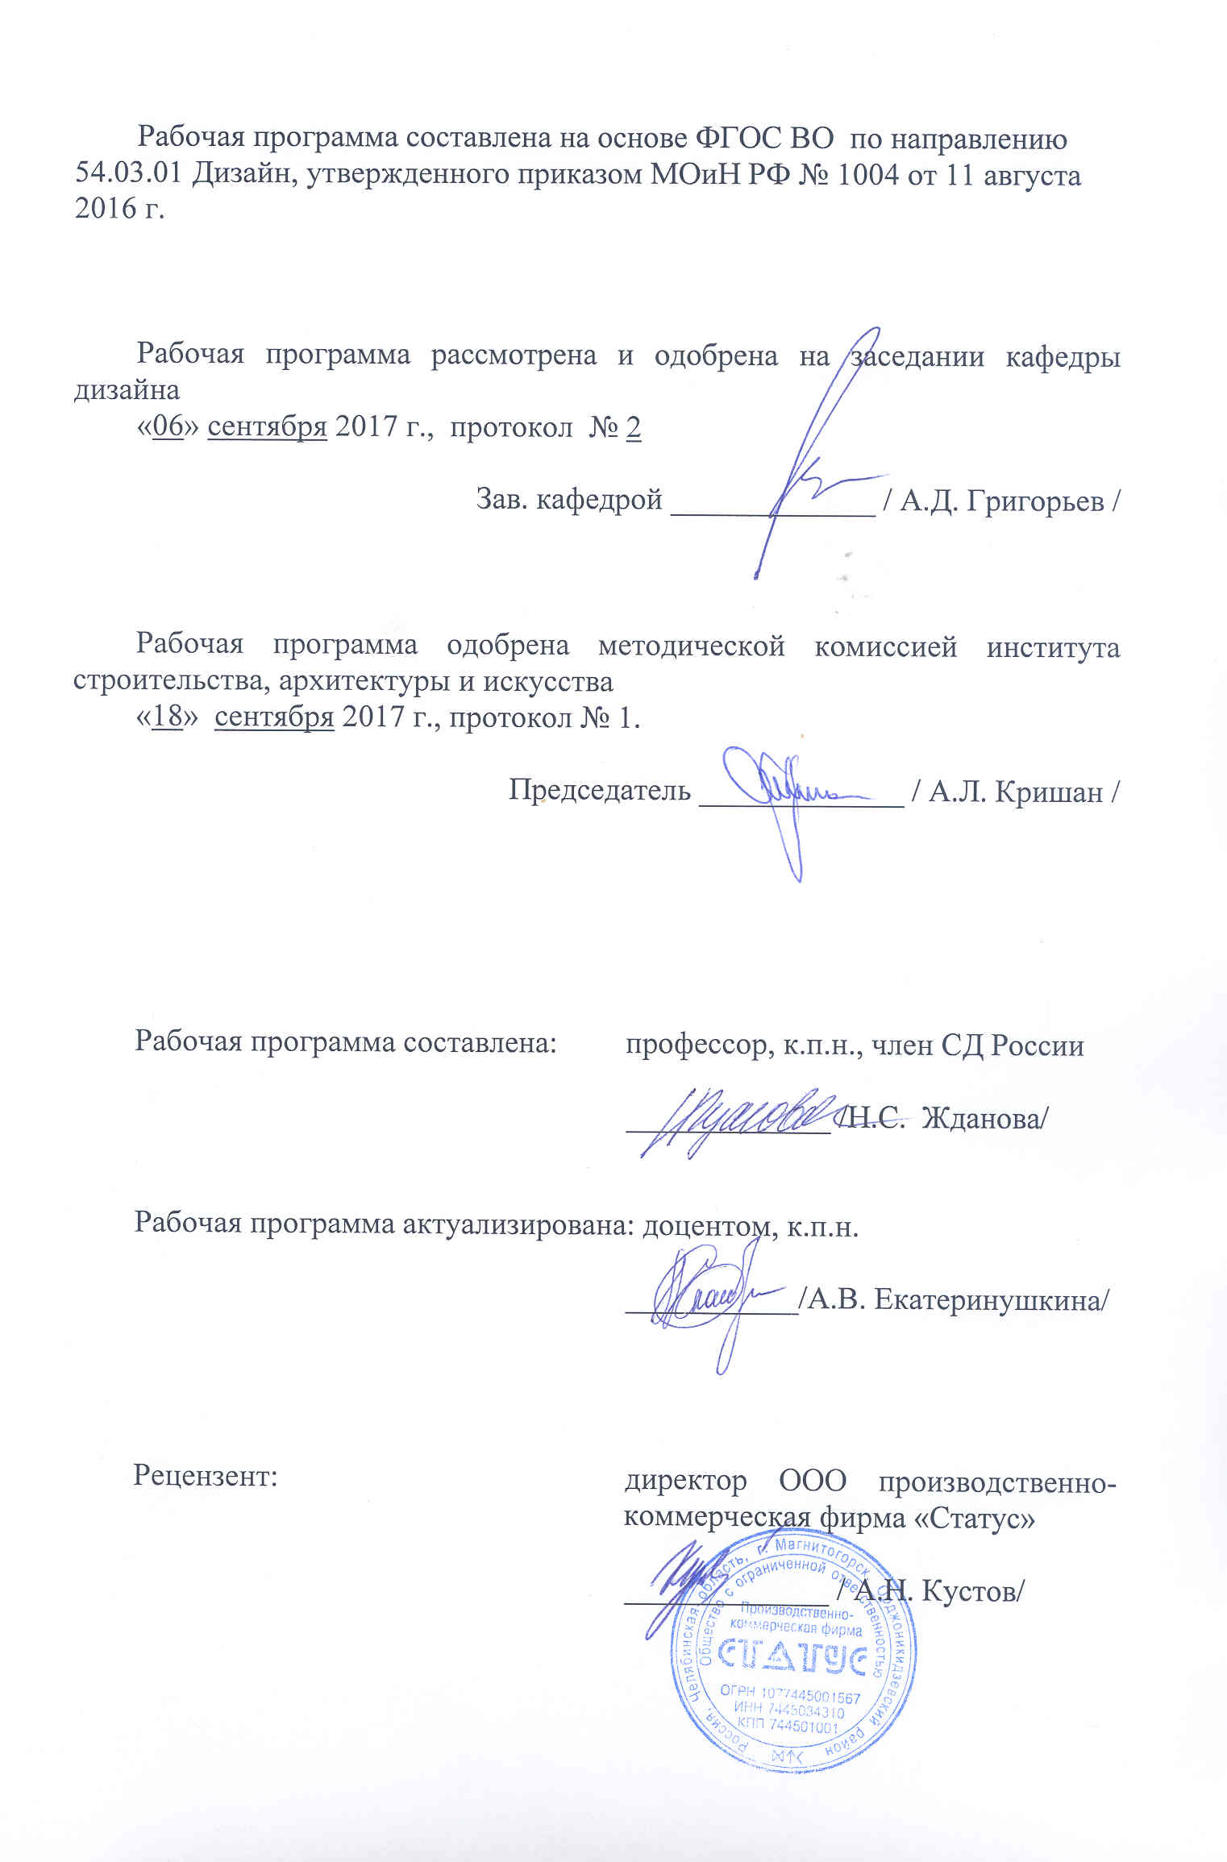

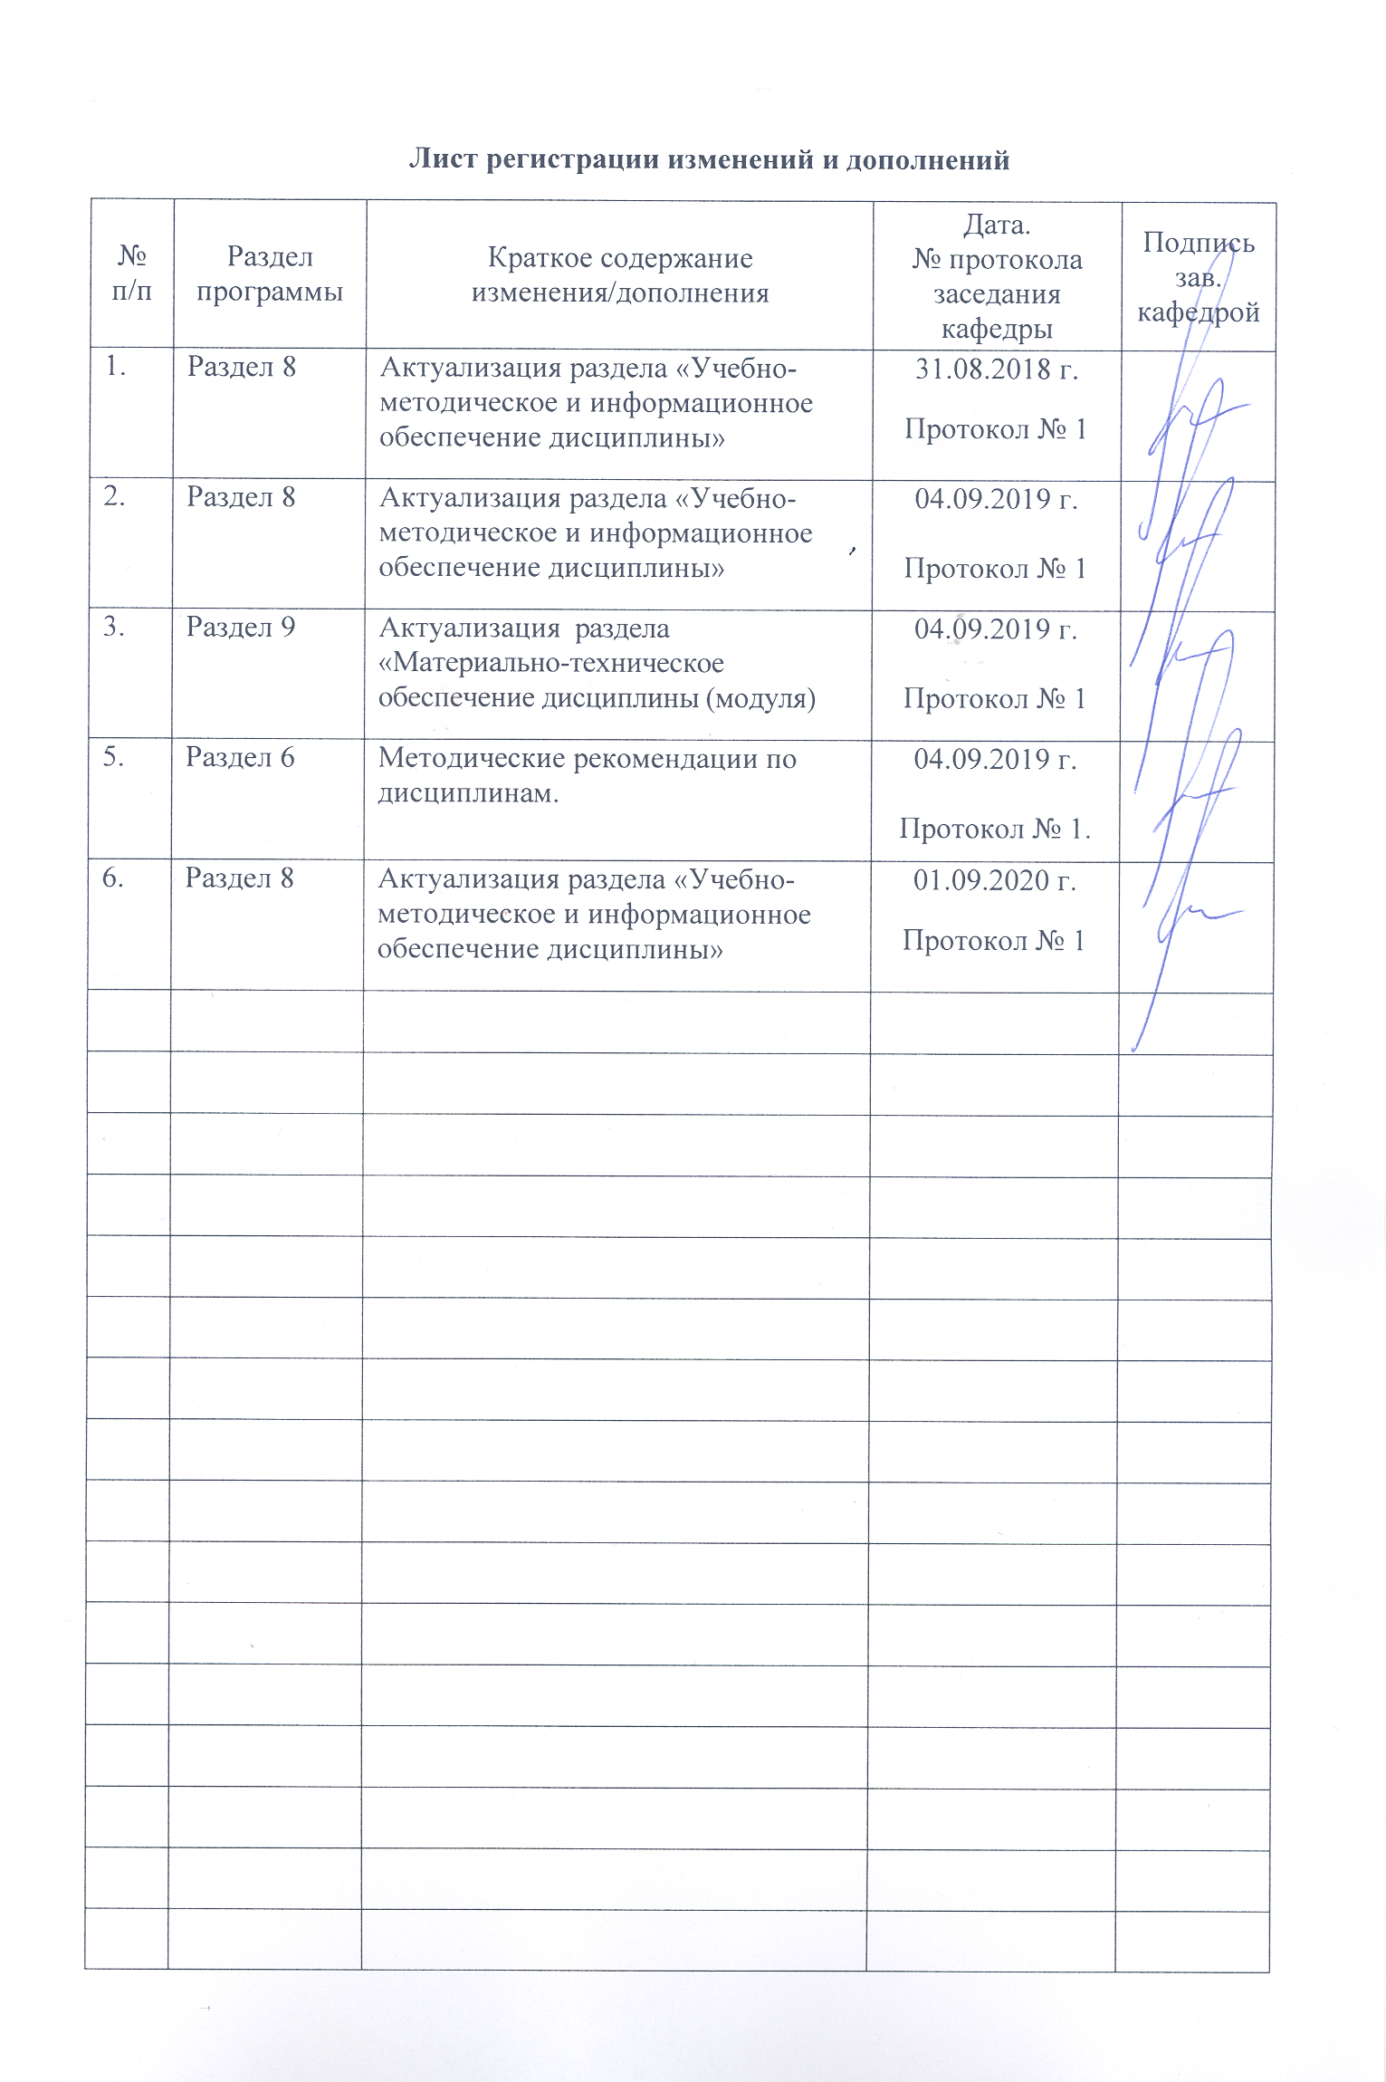

1 Цели освоения дисциплины (модуля)
Целями освоения дисциплины (модуля) «Методика преподавания дизайна» являются:
- Раскрыть теоретическую сущность проектной деятельности и показать основные пути достижения высокого уровня проектной подготовки учащихся.
- Познакомить студентов с основными формами, методами, приемами, средствами преподавания дизайна и научить комплексному их использованию в учебном процессе.
- Научить студентов самостоятельному поиску ответов на возникающие вопросы методики преподавания дизайна.
- Сформировать умение осуществлять объективную самооценку собственной педагогической деятельности и дизайнерской деятельности учащихся.

2 Место дисциплины (модуля) в структуре образовательной программы
подготовки бакалавра (магистра, специалиста)
Дисциплина входит в вариативную часть блока 1 образовательной программы по направлению подготовки 54.03.01 «Дизайн».
Для изучения дисциплины необходимы знания (умения, владения), сформированные в результате изучения следующих дисциплин: «Проектная деятельность», «Теория и история дизайна», «Основы производственного мастерства», «Пластическое моделирование». «Технология командообразования и саморазвития».
Знания (умения, владения), полученные при изучении данной дисциплины будут необходимы при прохождении учебной и производственной практики.

3 Компетенции обучающегося, формируемые в результате освоения
дисциплины (модуля) и планируемые результаты обучения
В результате освоения дисциплины (модуля) «Методика преподавания дизайна» обучающийся должен обладать следующими компетенциями:

Структурный  элемент  компетенции | Планируемые результаты обучения
ОК-11: готовностью действовать в нестандартных ситуациях, нести социальную и этическую ответственность за принятые решения
Знать | - приемы действий, осуществляемых в нестандартных ситуациях;  - о социальной и эстетической ответственности дизайнера в принятии профессиональных решений
Уметь | - производить анализ нестандартных ситуаций;  - самостоятельно принимать оптимальные решения
Владеть | - готовностью действовать в нестандартных ситуациях;  - нести социальную и этическую ответственность за принятые решения
ОПК-5: способностью реализовывать педагогические навыки при преподавании художественных и проектных дисциплин (модулей)
Знать | - методы, формы, приемы и средства преподавания дизайна;  - современные образовательные технологии;  - методы контроля знаний, критерии оценки качества учебно-воспитательного процесса при разработке и реализации учебных программ
Уметь | - осуществлять выбор форм, приемов и методов обучения обучающихся при реализации учебных программ по дизайну;  - разрабатывать содержание образовательного процесса по дизайну
Владеть | - готовностью применять современные методики и технологии, методы обучения дизайну;  - навыками диагностирования достижений обучающихся для обеспечения качества учебно-воспитательного процесса;  - различными педагогическими приемами, методами при преподавании художественных и проектных дисциплин (модулей).
ПК-10: способностью использовать информационные ресурсы: современные информационные технологии и графические редакторы для реализации и создания документации по дизайн-проектам
Знать | - современные информационные ресурсы и графические редакторы для создания документации;  - требования и правила использования современных информационных технологий
Уметь | - использовать в педагогических разработках современные графические редакторы;  - анализировать, систематизировать, классифицировать материалы посредством информационных ресурсов;  - пользоваться библиотечными системами, правилами сбора, переработки и оформления текстовых и графических форм предоставления дизайн-проекта
Владеть | - комплексом способностей по использованию современных информационных технологий, ресурсов, графических редакторов в учебной, педагогической, профессиональной деятельности

4 Структура и содержание дисциплины (модуля)
Общая трудоемкость дисциплины составляет 4 зачетных единиц 144 акад. часов, в том числе:
– контактная работа – 94,1 акад. часов:
– аудиторная – 90 акад. часов;
– внеаудиторная – 4,1 акад. часов
– самостоятельная работа – 14,2 акад. часов;
– подготовка к экзамену – 35,7 акад. часа

Форма аттестации – экзамен

Раздел/ тема  дисциплины | Семестр | Аудиторная  контактная работа  (в акад. часах) |  |  | Самостоятельная работа (в акад. часах) | Вид самостоятельной  работы | Форма текущего контроля успеваемости и  промежуточной аттестации | Код и структурный  элемент  компетенции
Раздел/ тема  дисциплины | Семестр | лекции | лаборат.  занятия | практич. занятия
1. Раздел Общее положение дизайн-образования в России и Европе
1.1. Тема Историческое развитие дизайн-образования в Европе |  | 2 |  | 2 |  | Изучение развития основных европейских школ дизайна | Устный опрос, реферат | ОК-11-зу  ОПК-5-зу  ПК-10-зун
1.2. Тема Историческое развитие дизайн-образования в России |  | 2 |  | 2 |  | Изучение развития основных школ дизайна России | Устный опрос, реферат | ОК-11-зу  ОПК-5-зу  ПК-10-зун
Итого по разделу |  | 4 |  | 4 |  |  | Устный опрос, реферат
2. Раздел Нормативные и образовательные документы.
2.1. Тема Образовательный стандарт – средство политики образования в государстве. |  | 2 |  | 2 |  | Изучение закона об образовании и других нормативных документов, изучение специфики образовательных стандартов | Устный опрос | ОК-11-з  ОПК-5-з  ПК-10-зу
2.2. Тема Структура образовательных учреждений |  | 4/2 |  | 6 | 2 | Изучение типов и структур образовательных учреждений | Устный опрос | ОК-11-з  ОПК-5-з  ПК-10-зу
Итого по разделу |  | 6/2 |  | 8 | 2 |  | Устный опрос
3. Раздел Обучение дизайну в общеобразовательных школах и учреждениях дополнительного образования
3.1. Тема государственные программы по дизайну для общеобразовательных школ и учреждений дополнительного образования. |  | 4/2 |  | 8 | 2 | Анализ государственных и авторских программ по дизайну | Практическая работа | ОК-11-зу  ОПК-5-зу  ПК-10-зун
3.2. Тема авторские программы по дизайну для общеобразовательных школ и учреждений дополнительного образования. |  | 4/2 |  | 8 | 2 | Анализ государственных и авторских программ по дизайну | Практическая работа | ОК-11-зу  ОПК-5-зу  ПК-10-зун
Итого по разделу |  | 8/4 |  | 16 | 4 |  | Практическая работа
4. Раздел Разработка содержательных компонентов обучения дизайну в средней школе
4.1. Тема календарно-тематическое планирование учебного материала по дизайну |  | 10/6 |  | 14 | 4,2 | Изучение программы по дизайну, разработка календарно-тематического плана | Практическая работа | ОК-11-зун  ОПК-5-зун  ПК-10-зун
4.2. Тема поурочное планирование учебного материала по дизайну. |  | 8/4 |  | 12 | 4 | Составление плана-конспекта урока | Практическая работа | ОК-11-зун  ОПК-5-зун  ПК-10-зун
Итого по разделу |  | 18/10 |  | 26 | 8,2 |  | Практическая работа
Итого за семестр |  | 36/16И |  | 54 | 14,2 |  | Устный опрос  Реферат  Практические работы
Итого по дисциплине |  | 36/16И |  | 54 |  |  | Промежуточная аттестация - экзамен | ОК-11-зун  ОПК-5-зун  ПК-10-зун
16И – в том числе, часы, отведенные на работу в интерактивной форме.

5 Образовательные и информационные технологии
Реализация компетентностного подхода предусматривает использование в учебном процессе активных и интерактивных форм проведения занятий в сочетании с внеаудиторной работой с целью формирования и развития профессиональных навыков обучающихся.
В дисциплине «Теория и методика преподавания дизайна» используются следующие образовательные и информационные технологии:
1. Традиционные образовательные технологии ориентируются на организацию образовательного процесса, предполагающую прямую трансляцию знаний от преподавателя к студенту (преимущественно на основе объяснительно-иллюстративных методов обучения). Учебная деятельность студента носит в таких условиях, как правило, репродуктивный характер.
Формы учебных занятий с использованием традиционных технологий:
Информационная лекция – последовательное изложение материала в дисциплинарной логике, осуществляемое преимущественно вербальными средствами (монолог преподавателя).
Практическое занятие, посвященное освоению конкретных умений и навыков по предложенному алгоритму.
2. Технологии проблемного обучения – организация образовательного процесса, которая предполагает постановку проблемных вопросов, создание учебных проблемных ситуаций для стимулирования активной познавательной деятельности студентов.
Формы учебных занятий с использованием технологий проблемного обучения:
Практическое занятие в форме практикума – организация учебной работы, направленная на решение комплексной учебно-познавательной задачи, требующей от студента применения как научно-теоретических знаний, так и практических навыков.
3. Интерактивные технологии – организация образовательного процесса, которая предполагает активное и нелинейное взаимодействие всех участников, достижение на этой основе личностно значимого для них образовательного результата. Наряду со специализированными технологиями такого рода принцип интерактивности прослеживается в большинстве современных образовательных технологий. Интерактивность подразумевает субъект-субъектные отношения в ходе образовательного процесса и, как следствие, формирование саморазвивающейся информационно-ресурсной среды.
Формы учебных занятий с использованием специализированных интерактивных технологий:
Лекция «обратной связи» – лекция-беседа.
Семинар-дискуссия – коллективное обсуждение какого-либо спорного вопроса, проблемы, выявление мнений в группе.
4. Информационно-коммуникационные образовательные технологии – организация образовательного процесса, основанная на применении специализированных программных сред и технических средств работы с информацией.
Формы учебных занятий с использованием информационно-коммуникационных технологий:
Лекция-визуализация – изложение содержания сопровождается презентацией (демонстрацией учебных материалов, представленных в различных знаковых системах, в т.ч. иллюстративных, графических, аудио- и видеоматериалов).
Практическое занятие в форме презентации – представление результатов проектной или исследовательской деятельности с использованием специализированных программных сред.
6 Учебно-методическое обеспечение самостоятельной работы обучающихся
По дисциплине «Методика преподавания дизайна» предусмотрена аудиторная и внеаудиторная самостоятельная работа обучающихся.
Аудиторная самостоятельная работа студентов предполагает выполнение практических заданий.

Примерные аудиторные практические задания (АПЗ):

АПЗ №1 «Программы по дизайну для общеобразовательных школ и учреждений дополнительного образования»
Произвести сравнительный анализ двух государственных программ по дизайну для средних общеобразовательных школ. Выявить основные компоненты: цели, задачи, направленность, методы и средства обучения.
Задание оформить в виде текста на формате А4
Примерный перечень программ для анализа:
- «Изобразительное искусство и художественный труд» под ред. Б.М. Неменского;
- «Изобразительное искусство. Дизайн и архитектура в жизни человека» авторов А.С. Питерских, Г.Е. Гурова;
- «Основы дизайна» под ред. В.С. Кузина;
- «Основы дизайна» автора Н.С. Ждановой;
- «Изобразительное искусство и основы проектирования» автора С.А. Полищук и др.

АПЗ №2 «Календарно-тематическое планирование»
Изучить понятие и структуру календарно-тематического планирования. Выявить: цель, задачи, компоненты.
Рассмотреть формы уроков и дать им краткую характеристику:
урок новых знаний;
урок закрепления материала;
урок контроля знаний;
урок смешанного типа.

АПЗ №3 «Поурочное планирование»
Изучить понятие и структуру поурочного планирования. Выявить: цель, задачи, компоненты. Рассмотреть специфику разработки плана-конспекта урока в зависимости от его формы (урок новых знаний; урок закрепления материала; урок контроля знаний; урок смешанного типа.

АПЗ №4 «Проведение урока»
В группе на практическом занятии провести урок в соответствии с разработанным календарно-тематическим планом и планом-конспектом урока. Обозначить основные методы и средства для организации и проведения урока.

Примерные индивидуальные домашние задания (ИДЗ):

ИДЗ №1 «Изучение истории развития дизайн-образования»
Написать реферат к темам «История развития дизайна в Европе», «История развития дизайна в России». Перечень тем для написания реферата:
«Художественная подготовка студентов в Баухаузе»
«Педагогическая деятельность В.В. Кандинского в Баухаузе»
«Педагогическая деятельность Ласло Мохой-Надь»
«Организация образовательного процесса в Ульмской школе дизайна»
«Художественная подготовка студентов в ВХУТЕИНе»
«Педагогическая деятельность В.И. Татлина»
«Педагогическая деятельность В.В. Кандинского в ВХУТЕМАСе»
«Ладовский Н.А. – основоположник композиционного курса в ВХУТЕМАСе»
«Региональные особенности Уральской школы дизайна»
Реферат оформляется в виде текста 10-12 стр. с иллюстративным материалом. Библиографический список составляется по ГОСТ 7.1 – 2003 Библиографическая запись. Библиографическое описание.

ИДЗ №2 «Календарно-тематическое планирование»
Разработать календарно-тематический план (программа по дизайну для среднеобразовательных школ выбирается самостоятельно по выбору) на одно полугодие:
- раздел и тема урока;
- количество часов;
- цель урока;
- практическое задание;
- тип урока;
- иллюстративный материал
- необходимое оборудование, материалы и инструменты.
Задание оформить в виде таблицы на формате А3
Таблица 1
КАЛЕНДАРНО-ТЕМАТИЧЕСКОЕ ПЛАНИРОВАНИЕ по программе…
1 полугодие
№ | Кол-во часов | Раздел и темы уроков | Цель | Практическое задание | Тип урока | Оборудование, материалы, инструменты | Иллюстрации

ИДЗ №3 «Поурочное планирование»
Разработать план-конспект урока:
- Выбрать тему и тип урока в соответствии с календарно-тематическим планом (ИДЗ №1)
- Разработать план-конспект:
- цель урока;
- задачи урока;
- содержание с указанием времени;
- конспект.
- Подобрать иллюстративный материал и образцы работ к конспекту
- Разработать наглядные демонстрационные таблицы;
- Разработать контрольно-диагностические материалы к уроку.
Задание оформляется на формате А4, иллюстрации и презентация в свободной форме.

7 Оценочные средства для проведения промежуточной аттестации

а) Планируемые результаты обучения и оценочные средства для проведения промежуточной аттестации:

Структурный элемент  компетенции | Планируемые результаты обучения | Оценочные средства
ОК-11: готовностью действовать в нестандартных ситуациях, нести социальную и этическую ответственность за принятые решения
Знать | - приемы действий, осуществляемых в нестандартных ситуациях;  - о социальной и эстетической ответственности дизайнера в принятии профессиональных решений | - Определите структуру образования в России.  - Изучите нормативные документы в области образования: законы, стандарты, программы.  - Выявите специфику преемственности и непрерывности дизайн-образования.  - Назовите принципы социальной ответственности  - Назовите принципы этической ответственности  - Назовите нетрадиционные формы обучения дизайну
Уметь | - производить анализ нестандартных ситуаций;  - самостоятельно принимать оптимальные решения | При выполнении аудиторных и домашних заданий необходимо учитывать:  1) проявление самостоятельности при разработке алгоритма выполнения задания;  в календарно-тематическом плане определить формы уроков;  2) в поурочном планировании выявить наиболее оптимальные средства и приемы проведения уроков, контрольные и оценочные средства;  ПРИМЕР:  АПЗ №1 «Программы по дизайну для общеобразовательных школ и учреждений дополнительного образования»  Произвести сравнительный анализ двух государственных программ по дизайну для средних общеобразовательных школ. Выявить основные компоненты: цели, задачи, направленность, методы и средства обучения.  Задание оформить в виде текста на формате А4  Примерный перечень программ для анализа:  - «Изобразительное искусство и художественный труд» под ред. Б.М. Неменского;  - «Изобразительное искусство. Дизайн и архитектура в жизни человека» авторов А.С. Питерских, Г.Е. Гурова;  - «Основы дизайна» под ред. В.С. Кузина;  - «Основы дизайна» автора Н.С. Ждановой;  - «Изобразительное искусство и основы проектирования» автора С.А. Полищук и др.
Владеть | - готовностью действовать в нестандартных ситуациях;  - нести социальную и этическую ответственность за принятые решения | Провести в группе урок по разработанному плану-конспекту и календарно-тематическому плану с использованием презентации, наглядно-иллюстративных материалов.  При разработке учебных материалов и контролирующих средств учитывать нести социальную и этическую ответственность за принятые решения  ПРИМЕР:  ИДЗ №1 «Изучение истории развития дизайн-образования»  Написать реферат к темам «История развития дизайна в Европе», «История развития дизайна в России». Перечень тем для написания реферата:  «Художественная подготовка студентов в Баухаузе»  «Педагогическая деятельность В.В. Кандинского в Баухаузе»  «Педагогическая деятельность Ласло Мохой-Надь»  «Организация образовательного процесса в Ульмской школе дизайна»  «Художественная подготовка студентов в ВХУТЕИНе»  «Педагогическая деятельность В.И. Татлина»  «Педагогическая деятельность В.В. Кандинского в ВХУТЕМАСе»  «Ладовский Н.А. – основоположник композиционного курса в ВХУТЕМАСе»  «Региональные особенности Уральской школы дизайна»  Реферат оформляется в виде текста 10-12 стр. с иллюстративным материалом. Библиографический список составляется по ГОСТ 7.1 – 2003 Библиографическая запись. Библиографическое описание.
ОПК-5: способностью реализовывать педагогические навыки при преподавании художественных и проектных дисциплин (модулей)
Знать | - методы, формы, приемы и средства преподавания дизайна;  - современные образовательные технологии;  - методы контроля знаний, критерии оценки качества учебно-воспитательного процесса при разработке и реализации учебных программ | - Перечислите и дайте характеристику формам обучения дизайну.  - Перечислите приемы и средства обучения дизайну.  - Выявите основные структурные компоненты ФГОС среднего, средне-профессионального, высшего образования.  - Назовите структурные компоненты календарно-тематического плана, поурочного плана при разработке содержания обучения школьников.  - Перечислите средства контроля знаний.  - Перечислите современные образовательные технологии
Уметь | - осуществлять выбор форм, приемов и методов обучения обучающихся при реализации учебных программ по дизайну;  - разрабатывать содержание образовательного процесса по дизайну | При выполнении аудиторных и домашних заданий необходимо учитывать:  1) проявление самостоятельности при разработке алгоритма выполнения задания;  в календарно-тематическом плане определить формы уроков;  2) в поурочном планировании выявить наиболее оптимальные средства и приемы проведения уроков, контрольные и оценочные средства;  АПЗ №2 «Календарно-тематическое планирование»  Изучить понятие и структуру календарно-тематического планирования. Выявить: цель, задачи, компоненты.  Рассмотреть формы уроков и дать им краткую характеристику:  урок новых знаний;  урок закрепления материала;  урок контроля знаний;  урок смешанного типа.
Владеть | - готовностью применять современные методики и технологии, методы обучения дизайну;  - навыками диагностирования достижений обучающихся для обеспечения качества учебно-воспитательного процесса;  - различными педагогическими приемами, методами при преподавании художественных и проектных дисциплин (модулей). | Провести в группе урок по разработанному плану-конспекту и календарно-тематическому плану с использованием презентации, наглядно-иллюстративных материалов.  При разработке учебных материалов и контролирующих средств использовать современные методы и технологии подготовки и презентации материалов  ИДЗ №2 «Календарно-тематическое планирование»  Разработать календарно-тематический план (программа по дизайну для среднеобразовательных школ выбирается самостоятельно по выбору) на одно полугодие:  - раздел и тема урока;  - количество часов;  - цель урока;  - практическое задание;  - тип урока;  - иллюстративный материал  необходимое оборудование, материалы и инструменты.
ПК-10: способностью использовать информационные ресурсы: современные информационные технологии и графические редакторы для реализации и создания документации по дизайн-проектам
Знать | - современные информационные ресурсы и графические редакторы для создания документации;  - требования и правила использования современных информационных технологий | - Номенклатура документации в педагогической деятельности.  - Современные образовательные технологии.  - Преимущества и недостатки интернет-ресурсов при подготовке содержания образовательной программы материалов.  - Способы визуализации обучающих и диагностирующих материалов.  - Компьютерные программы для осуществления педагогической деятельности.  - Необходимость использования специализированных и научных библиотечных систем.  - Мультимедийные средства и технологии..
Уметь | - использовать в педагогических разработках современные графические редакторы;  - анализировать, систематизировать, классифицировать материалы посредством информационных ресурсов;  - пользоваться библиотечными системами, правилами сбора, переработки и оформления текстовых и графических форм предоставления дизайн-проекта | При выполнении аудиторных и домашних заданий необходимо учитывать:  - использовать графические редакторы при подготовке материалов  - использовать правила сбора, переработки и оформления материалов посредством информационных ресурсов  ПРИМЕР:  АПЗ №2 «Календарно-тематическое планирование»  Изучить понятие и структуру календарно-тематического планирования. Выявить: цель, задачи, компоненты.  Рассмотреть формы уроков и дать им краткую характеристику:  урок новых знаний;  урок закрепления материала;  урок контроля знаний;  урок смешанного типа.
Владеть | - комплексом способностей по использованию современных информационных технологий, ресурсов, графических редакторов в учебной, педагогической, профессиональной деятельности | При выполнении практических заданий необходимо:  - использовать нормативную и образовательную документацию;  - использовать графические редакторы;  - использовать различные информационные ресурсы для сбора и обработки материалов;  - проводить комплексное изучение темы с использованием библиотечных систем  - производить оптимальные выбор литературы и других источников, оформлять библиографический список по соответствующим требованиям;  - использовать наглядно-иллюстративные материалы, презентации и другие мультимедийные средства представления материалов.  ПРИМЕР:  ИДЗ №2 «Календарно-тематическое планирование»  Разработать календарно-тематический план (программа по дизайну для среднеобразовательных школ выбирается самостоятельно по выбору) на одно полугодие:  - раздел и тема урока;  - количество часов;  - цель урока;  - практическое задание;  - тип урока;  - иллюстративный материал  - необходимое оборудование, материалы и инструменты.  Задание оформить в виде таблицы на формате А3

б) Порядок проведения промежуточной аттестации, показатели и критерии оценивания:
Промежуточная аттестация по дисциплине «Методика преподавания дизайна» включает теоретические вопросы, позволяющие оценить уровень усвоения обучающимися знаний, и практические задания, выявляющие степень сформированности умений и владений, проводится в форме экзамена.
Экзамен по данной дисциплине проводится в устной форме по экзаменационным билетам, каждый из которых включает 2 теоретических вопроса и одно практическое задание.
Перечень вопросов для подготовки к экзамену:
- Краткий исторический обзор преподавания дизайна в высших учебных заведениях Европы.
- История преподавания дизайна в в средних школах и колледжах Великобритании, Германии, Японии.
- Краткий исторический обзор преподавания дизайна в России – ВХУТЕМАС.
- Преподавание дизайна в учреждениях дополнительного образования.
- Цели и содержание дизайн-деятельности учащихся в программе «Изобразительное искусство» под редакцией В.С. Кузина.
- Элементы художественного конструирования в программе под редакцией Б.М. Неменского «Изобразительное искусство».
- Особенности программы С.А. Полищук «Изобразительное искусство и основы проектирования» для начальной и средней школы.
- Интегрированная программа полихудожественного развития на основе взаимодействия искусств для учащихся с 1 по 11 класс Л.Г. Савенковой «Изобразительное искусство и среда»
- Современные требования к профессиональной и специальной подготовке учителя дизайна.
- Реализация дидактических принципов обучения дизайн-деятельности школьников разных возрастных групп.
- Особенности реализации принципа наглядности в процессе преподавания дизайна.
- Методы обучения дизайн-деятельности. Проектный метод обучения.
- Организация учебной работы по дизайну. Календарно-тематическое планирование по дизайну.
- Подготовка учителя к уроку, ее составные элементы, конспект урока.
- Типы уроков. Структура уроков по дизайну.
- Приемы разработки и изготовления наглядных пособий по дизайну.
- Рабочие тетради на печатной основе по дизайну и область их применения.
- Принципы разработки средств обучения дизайну
- Внеклассная работа по дизайну.
- Методика преподавания дизайна в начальной школе.
- Методика преподавания дизайна для учащихся среднего и старшего школьного возраста.
- Формирование дизайнерского мышления учащихся

Показатели и критерии оценивания экзамена:
– на оценку «отлично» (5 баллов) – обучающийся демонстрирует высокий уровень сформированности компетенций, всестороннее, систематическое и глубокое знание учебного материала, свободно выполняет практические задания, свободно оперирует знаниями, умениями, применяет их в ситуациях повышенной сложности.
– на оценку «хорошо» (4 балла) – обучающийся демонстрирует средний уровень сформированности компетенций: основные знания, умения освоены, но допускаются незначительные ошибки, неточности, затруднения при аналитических операциях, переносе знаний и умений на новые, нестандартные ситуации.
– на оценку «удовлетворительно» (3 балла) – обучающийся демонстрирует пороговый уровень сформированности компетенций: в ходе контрольных мероприятий допускаются ошибки, проявляется отсутствие отдельных знаний, умений, навыков, обучающийся испытывает значительные затруднения при оперировании знаниями и умениями при их переносе на новые ситуации.
– на оценку «неудовлетворительно» (2 балла) – обучающийся демонстрирует знания не более 20% теоретического материала, допускает существенные ошибки, не может показать интеллектуальные навыки решения простых задач.
– на оценку «неудовлетворительно» (1 балл) – обучающийся не может показать знания на уровне воспроизведения и объяснения информации, не может показать интеллектуальные навыки решения простых задач.

8 Учебно-методическое и информационное обеспечение дисциплины (модуля)
а) Основная литература:
- Кашапов, М. М. Психология творческого мышления [Электронный ресурс]: учеб. пособие / М. М. Кашапов. — М. : ИНФРА-М, 2017. — 436 с. + Доп. материалы. — (Высшее образование: Бакалавриат). — Режим доступа: http://znanium.com/bookread2.php?book=761287. - Загл. с экрана.
- Смирнова, Л. Э. История и теория дизайна [Электронный ресурс] : учебное пособие / Смирнова Л. Э. - Красноярск: СФУ, 2014. - 224 с. - Режим доступа: http://znanium.com/bookread2.php?book=550383.- Загл. с экрана. - ISBN 978-5-7638-3096-5.
- Мандель, Б.Р. Педагогическая психология: [Электронный ресурс] учеб. пособие - М.: КУРС: НИЦ Инфра-М, 2012. - 368 с.: Режим доступа: http://znanium.com/bookread.php?book=306830.-Загл. с экрана.- ISBN 978-5-905554-13-1.

б) Дополнительная литература:
- Антоненко, Ю. С. Организация художественно-творческой деятельности будущего учителя изобразительного искусства в профессиональной подготовке [Электронный ресурс]: монография / МГТУ. - Магнитогорск : МГТУ, 2018. - 1 электрон. опт. диск (CD-ROM). http://192.168.20.6/marcweb2/ShowMarc.asp?docid=202190
- Шишов, С.Е., Кальней, В.А., Гирба Е.Ю. Мониторинг качества образовательного процесса в школе: [Электронный ресурс] : Монография - М.: НИЦ ИНФРА-М, 2013. - 206 с.: Режим доступа: http://znanium.com/bookread2.php?book=394711 - Загл. с экрана. -ISBN 978-5-16-006507-6.
- Коротеева, Л. И. Основы художественного конструирования [Электронный ресурс]: учебник / Коротеева Л. И., Яскин А. П. - М.:НИЦ ИНФРА-М, 2016. - 304 с.: 60x88 1/16. - (Высшее образование: Бакалавриат) (Обложка). - Режим доступа: http://znanium.com/bookread2.php?book=460731. - Загл. с экрана. - ISBN 978-5-16-009881-4.

в) Методические указания:

- Жданова, Н.С. Методика преподавания дизайна в средней школе. Учеб. пособие. Магнитогорск: МаГУ, 2010 – 181 с.
- Жданова, Н.С. Электронный учебно-методический комплекс «Методика преподавания дизайна в средней школе». М.: ВНТЦИ. № 50201050240 от 07.12.2010 Свидетельство о регистрации электронного ресурса № 16475 от 07.12.2010.
- Жданова, Н.С. Электронный учебно-методический комплекс «Методика преподавания дизайна в средней школе». М.: ВНТЦИ. № 50201050240 от 07.12.2010 Свидетельство о регистрации электронного ресурса № 16475 от 07.12.2010.
Методические указания представлены в образовательном портале
Приложение 1

г) Программное обеспечение и Интернет-ресурсы:
Наименование ПО | № договора | Срок действия лицензии
MS Office 2007 | № 135 от  17.09.2007 | бессрочно
Windows 7 (подписка Imagine Premium) | Д-593-16 от 20.05.2016  Д-757-17 от 27.06.2017  Д-1227 от 8.10.2018 | 20.05.2017  27.07.2018  11.10.2021
Windows 10 (подписка Imagine Premium) | Д-1227 от 8.10.2018 | 11.10.2021
Kaspersky Endpoint Security для бизнеса-Стандартный | Д-1481-16 от 25.11.2016  Д-1347-17 от 20.12.2017  Д-300-18 от 21.03.2018 | 25.12.2017  21.03.2018  28.01.2020
7Zip | свободно распространяемое | бессрочно

- Электронная библиотека МГТУ. - URL - http://www.magtu.ru/
- Электронно-библиотечная система «Лань» - Режим доступа:
https://e.lanbook.com/
- Электронно-библиотечная система znanium.com. – Режим доступа: http://znanium.com/
- Электронно-библиотечная система «Консультант студента» http://www.studentlibrary.ru/
- Национальная информационно-аналитическая система – РИНЦ – URL: http://elibrary.ru
- Поисковая система Академия Google - URL: http://scholar.google.ru

9 Материально-техническое обеспечение дисциплины (модуля)
Материально-техническое обеспечение дисциплины включает:
Тип и название аудитории | Оснащение аудитории
Учебная аудитория для проведения практических занятий, групповых и индивидуальных консультаций, текущего контроля и промежуточной аттестации | Доска  Наглядно-демонстрационные материалы
Аудитория для самостоятельной работы обучающихся | Персональные компьютеры с пакетом MS Office, выходом в Интернет и доступом в электронную информационно-образовательную среду
Помещение для хранения и профилактического обслуживания оборудования | Стеллажи для хранения материалов для учебного процесса  Стеллажи для хранения учебных работ

Приложение 1
Тема: реферат.

Указания к выполнению:
- написать реферат на заданную тему:

Темы рефератов:
- «Художественная подготовка студентов в Баухаузе»,
- «Педагогическая деятельность В.В. Кандинского в Баухаузе»,
- «Педагогическая деятельность Ласло Мохой-Надь»,
- «Организация образовательного процесса в Ульмской школе дизайна»,
- «Пропедевтический курс Иоганесса Иттена и использование его элементов в современном образовании дизайнеров»,
- «Художественная подготовка в «ВХУТЕИНе»,
- «Педагогическая деятельность В.И. Татлина»,
- «Педагогическая деятельность В.В. Кандинского в ВХУТЕМАСе»,
- «Н.А.Ладовский – основоположник пропедевтического композиционного курса во ВХУТЕМАСе»,
- «Региональные особенности Уральской школы дизайна».

- информация в реферате должна максимально кратко, но содержательно отражать особенности и специфику выбранной темы;
- реферат может содержать иллюстрации, приложения.
- в конце должен быть представлен список литературы и других источников;
- оформление реферата осуществляется в соответствии с требованиями к данной форме отчетности (содержит: титульный лист, оглавление, текст реферата, список литературы, приложения).

«Педагогическая деятельность В.Е. Татлина»
СОДЕРЖАНИЕ

ВВЕДЕНИЕ
1. Биография В.Е. Татлина
2. Педагогическая деятельность
3. Программные установки
ЗАКЛЮЧЕНИЕ
СПИСОК ИСПОЛЬЗУЕМЫХ ИСТОЧНИКОВ

